气象卫星遥感监测公报
火点监测
2013年第35期
制作：杨仁平
湖南省气象科学研究所 2013年8月13日

湖南省卫星遥感高温点监测信息
根据NOAA卫星2013年8月13日9时43分的遥感图，发现高温点监测信息：（高温点信息见下表）
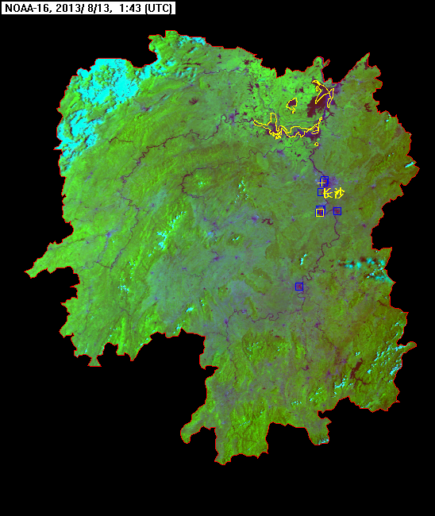
2013年8月13日9时（北京时）高温点监测图

高温点信息表：

着火区
火区序号 | 纬度 | 经度 | 地表类型
1 | 27`49'N | 112`52'E | 洲滩
过火区
火区序号 | 纬度 | 经度 | 地表类型
1 | 28`14'N | 112`56'E | 洲滩
2 | 28`12'N | 112`55'E | 有林地
3 | 28`5'N | 112`53'E | 其他林地
4 | 27`51'N | 112`52'E | 洲滩
5 | 27`51'N | 112`53'E | 旱地
6 | 27`50'N | 113`6'E | 洲滩
7 | 27`49'N | 112`51'E | 洲滩
8 | 26`53'N | 112`35'E | 高覆盖度草地

报：国家气象中心、国家卫星气象中心、湖南省森林防火指挥部
送：省局领导、省局各处（办、中心）、各市（州）气象局

